Ouvidoria da Controladoria Geral do Estado
Relatório Estatístico de Dezembro de 2016
Controladoria Geral do Estado

TIPOS DE MANIFESTAÇÕES

A Ouvidoria Pública do Estado de Alagoas acolhe Denúncias, Reclamações, Elogios, Sugestões e Solicitações de Providências.
No período de 01 a 30 de dezembro de 2016 a Ouvidoria da Controladoria Geral do Estado contabilizou 14 (quatorze) registros de manifestações.
Das mencionadas manifestações recebidas tivemos: 03 (três) Denúncias, 03 ((três) Solicitações de Providências, 01 (uma) Sugestão, 01 (um) Elogio, e, por fim, 06 (seis) manifestações Fora do Escopo de Ouvidoria. Ex: Solicitação de Informação.
A Denúncia foi a manifestação mais recorrente atingindo a marca de 22% (vinte e dois).
As manifestações Fora do Escopo da Ouvidoria atingiram o percentual de 43% (quarenta e três).

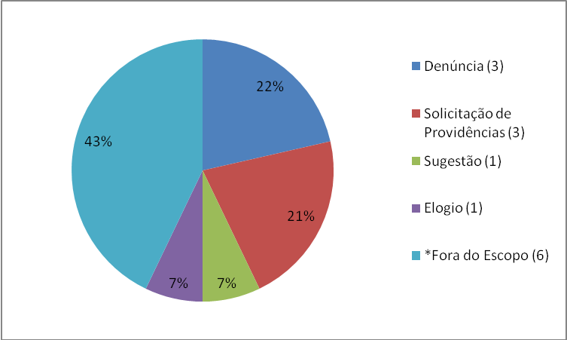

O gráfico abaixo mostra um comparativo mensal dos tipos de demandas recebidas na Ouvidoria entre julho e dezembro.
FALTANDO GRÁFICO COMPARATIVO
DEMANDAS POR MEIO ACESSO

No gráfico abaixo constam as demandas por meio de acesso, destacando-se que 93% (noventa e três) das manifestações foram recebidas por e-mail.

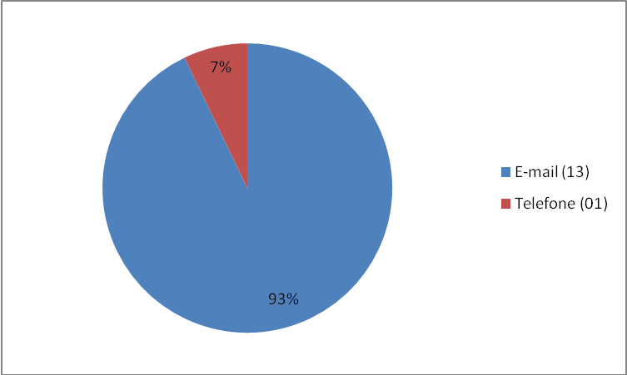

ASSUNTOS DEMANDADOS

No gráfico abaixo temos os assuntos demandados no mês de dezembro/2016.

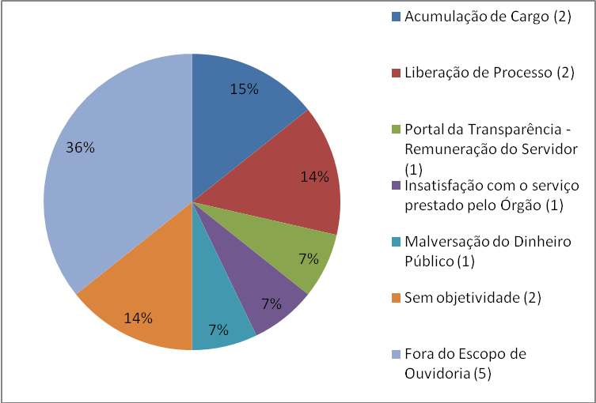

ÓRGÃOS/ENTIDADES COMPETENTES PARA ATENDER AS DEMANDAS RECEBIDAS

- Secretaria de Estado da Educação - SEDUC;
- Controladoria Geral do Estado - CGE/AL;
- Secretaria de Estado do Planejamento, Gestão e Patrimônio - SEPLAG;
- Secretaria de Estado da Cultura de Alagoas - SECULT.

Maceió, 06 de janeiro de 2017.

Ouvidoria da Controladoria Geral do Estado
Controladoria Geral do Estado

